Даже пушистый друг может быть опасен!!!

ОСТОРОЖНО! БЕШЕНСТВО!

Для человека бешенство – смертельное заболевание, которое можно ПРЕДУПРЕДИТЬ, но НЕЛЬЗЯ ВЫЛЕЧИТЬ!

С целью уменьшения вероятности заражения с бешеными животными НЕОБХОДИМО:
- избегать контакта с дикими и беспризорными животными;

- не прикасаться к трупам животных, а в обязательном порядке сообщить в ветеринарную службу;
- соблюдать правила содержания домашних животных;
- проводить выгул собак в отведѐнных для этих целей местах, не допускать общения с бродячими и дикими животными;
- регистрировать домашних собак и кошек;
- доставлять собак и кошек в ветеринарно-профилактические учреждения для осмотра и вакцинации питомцев;
- сообщать в ветеринарное учреждение о заболевании, неадекватном поведении, падеже животных.

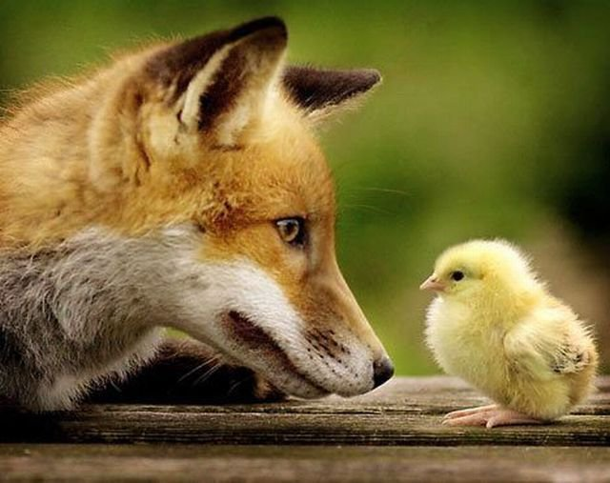
Заболевание человеку от животных ПЕРЕДАЁТСЯ ЧЕРЕЗ:
- укусы;
- ссадины;
- царапины;
- ослюнения кожных покровов;
- слизистую оболочку глаз, полости рта и носа;
- соприкосновения с каким- либо предметом или одеждой, загрязненными слюной бешенного животного.

Соблюдайте эти правила и Вы сохраните себе здоровье!

